**Конспект урока "Лабораторная работа №7 Изучение деления ядра атома урана по фотографиям треков"**

**Цель работы:** применить закон сохранения импульса для объяснения движения двух ядер, образовавшихся при делении ядра атома урана.

**Оборудование**: фотография треков заряженных частиц, образовавшихся при делении ядра атома урана и миллиметровая линейка.

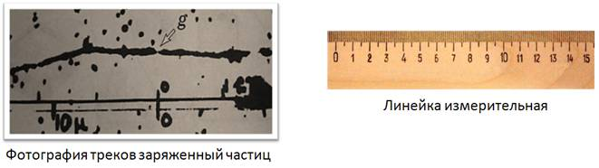

Известно, атомы и микрочастицы настолько малы, что не только не поддаются восприятию ни одним из наших органов чувств, но их не различить даже в электронный микроскоп. Откуда же берётся подробная информация о микромире? Почему можно с уверенностью говорить о свойствах и параметрах атомов, ядер, элементарных частиц? Когда физики говорят, что объекты микромира чрезвычайно малы, движутся с огромными скоростями, а процессы в микромире чрезвычайно быстротечны, то как они получают эту информацию, как измеряют величины, характеризующие микрочастицы? Какие приборы используют? Каким образом устанавливают законы ядерных взаимодействий?

Ученый-экспериментатор с помощью тонкой чувствительной аппаратуры, не видя саму микрочастицу, по ее следам, оставленным в веществе, определяет как факт прохождения частицы через вещество, так и параметры и свойства (заряд, массу, энергию; как двигалась, происходило ли столкновение и каков его результат и т.д.) микрочастиц. Принцип действия разных приборов различен, но общее для всех них – **это усиление эффектов, производимых микрочастицей при прохождении через вещество (ее следов) до величин, способных влиять на наши органы чувств**.

Первичной обработкой экспериментальных данных занимается область ядерной физики, называемая **кинематикой превращения элементарных частиц**. Кинематика не ставит задачи разгадать все загадки и тайны взаимоотношений частиц, симметрии природы и др., но позволяет с опорой на общефизические понятия и законы на основе точных расчётов и выкладок измерять параметры микрочастиц и идентифицировать их, помогает увидеть то, что не под силу аппаратуре.

Рассмотрим фотографию треков. На ней видны треки двух осколков, образовавшихся при делении ядра атома урана, захватившего нейтрон. Ядро урана находилось в точке g, указанной стрелочкой.

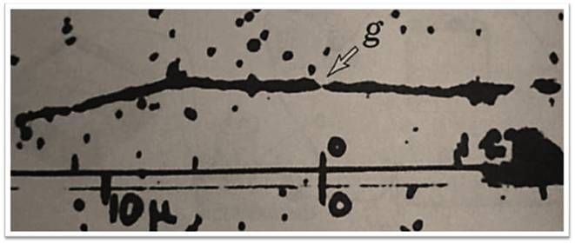

По трекам видно, что осколки ядра урана разлетелись в противоположных направлениях (излом левого трека объясняется столкновением осколка с ядром одного из атомов фотоэмульсии, в которой он двигался).

Известно, что законы сохранения играют в ядерной физике особую роль: это и инструмент познания, и критерий истинности (если приборы показывают, что энергия или импульс после взаимодействия или превращения не сохраняются, то это значит, что была одна, а то и несколько незамеченных частиц). **При переходе от макромира к микромиру законы сохранения начинают действовать особенно эффективно.** В микромире действует принцип: “Всё, что не запрещено законами сохранения, обязательно происходит.

**Вспомним основные законы сохранения, которые нам понадобятся для успешного написания сегодняшней работы.**

**Закон сохранения импульса**

Векторная сумма импульсов тел, составляющих замкнутую систему, не меняется с течением времени при любых движениях и взаимодействиях этих тел.

**Закон сохранения электрического заряда**

В ядерных реакциях суммарный электрический заряд во входном канале равен суммарному электрическому заряду в выходном канале.

**Закон сохранения числа нуклонов**

В ядерных реакциях сумма массовых чисел до реакции равна сумме массовых чисел после реакции.

**Первое задание будет следующим**: на рисунке представлена фотография деления ядра атома урана под действием нейрона на два осколка (ядро находилось в точке g). Рассмотрите фотографию и найдите треки осколков. По трекам видно, что осколки ядра атома урана разлетелись в противоположных направлениях (излом левого трека объясняется столкновением осколка с ядром одного из атомов фотоэмульсии). Длина трека тем больше, чем больше энергия частицы. Толщина трека тем больше, чем больше заряд частицы и чем меньше ее скорость.

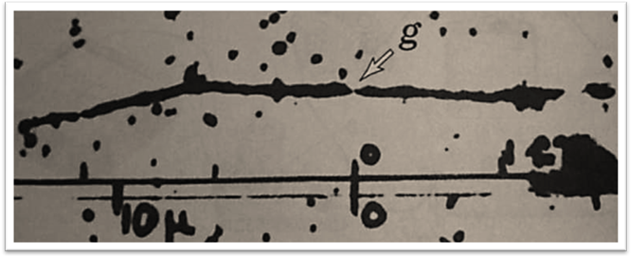

Измерьте длины треков осколков с помощью миллиметровой измерительной линейки и сравните их.

**Второе задание:** пользуясь законом сохранения импульса, объясните, почему осколки, образовавшиеся при делении ядра атома урана, разлетелись в противоположных направлениях.

**Письменно ответьте**: *одинаковы ли заряды и энергия осколков?* В ответе укажите, *по каким признакам можно судить об этом?*

Д/З ответить письменно на вопросы к параграфу № 58